l
o | t | t | o

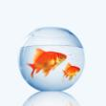 | 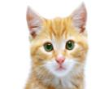 | 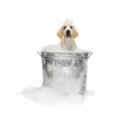 | 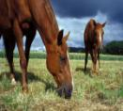

l
o | t | t | o

l
o | t | t | o

l
o | t | t | o

l
o | t | t | o

l
o | t | t | o

l
o | t | t | o

l
o | t | t | o

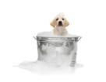

l
o | t | t | o

l
o | t | t | o

un poisson rouge | un chat | un chien | un cheval
un oiseau | un serpent | une tortue | un cochon
une vache | un mouton | une araignée | une souris
une grenouille | un lapin | un canard | une poule

